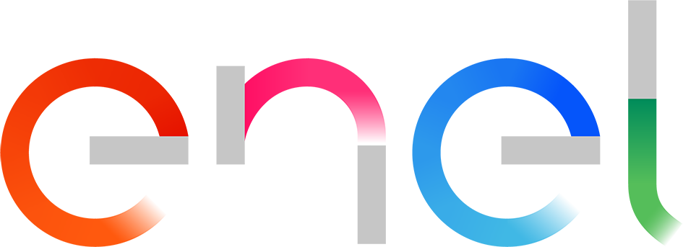
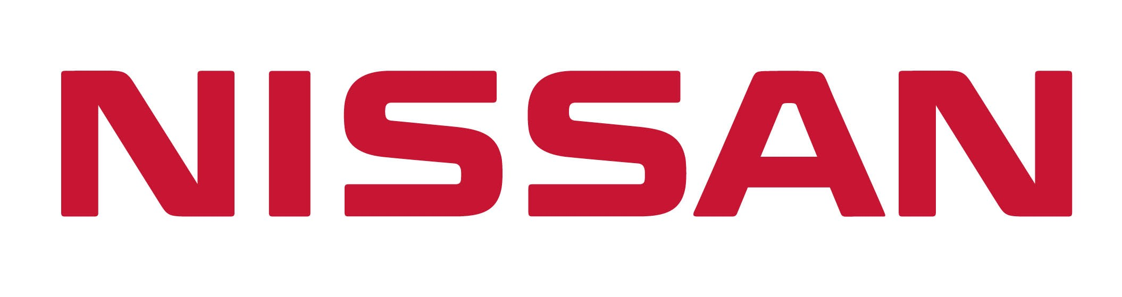

Nissan e Enel: accordo per due anni di mobilità elettrica gratuita con l’acquisto di nuova Nissan LEAF

In occasione dell’evento di lancio della nuova Nissan LEAF a Milano, Nissan e Enel presentano uno speciale accordo a favore dei clienti del veicolo 100% elettrico più venduto al mondo.

Per chi acquista una nuova Nissan LEAF presso la Rete Nissan due anni di energia gratuita presso le ricariche pubbliche per viaggiare a zero emissioni a costo zero.

Inoltre l’energia arriva gratuitamente presso il proprio ambiente domestico o lavorativo tramite la wall box e l’installazione incluse nell’acquisto della nuova Nissan LEAF.

L’accordo si inserisce nel più ampio progetto condiviso dalle due aziende a favore della mobilità sostenibile.

Bruno Mattucci, Presidente e Amministratore Delegato Nissan Italia, ha dichiarato: “La nostra visione di mobilità è a zero emissioni e zero incidenti fatali, la nuova LEAF è l’ambasciatrice di questa visione grazie alla propulsione 100% elettrica e alle tecnologie intelligenti di supporto alla guida. Da oggi in virtù dell’accordo con Enel, la nuova LEAF diventa ancora più appetibile grazie alla wallbox di ricarica gratuita e a due anni di energia a costo zero. È un’iniziativa che promuove ulteriormente una mobilità intelligente sempre più sicura ed ecosostenibile”.

Francesco Venturini, responsabile di Enel X, afferma: “Vogliamo dimostrare che la mobilità elettrica è ormai una realtà e non più una scommessa. Siamo quindi contenti di aggiungere un ulteriore tassello alla collaborazione con Nissan con la quale condividiamo, oltre alla ricerca di soluzioni tecnologiche innovative come il V2G, anche l’ideazione di nuove offerte economicamente vantaggiose per i clienti finali. Passare all’elettrico conviene e garantisce un’esperienza di guida nuova e coinvolgente”.

Nissan e Enel collaborano da anni per sviluppare e diffondere la mobilità a zero emissioni, anche in Italia. Ne è un esempio la tecnologia Vehicle-to-grid che consente di utilizzare le auto elettriche come vettori di energia: quando queste sono ferme, le batterie possono immettere energia in rete, contribuendo a stabilizzarla e offrendo servizi di bilanciamento e remunerazione per i clienti. In Italia, lo scorso maggio è partito da Genova, presso l’Istituto Italiano di Tecnologia, il progetto pilota di corporate car sharing alimentato da tecnologia V2G.

Il sistema di integrazione tra veicolo e città con tecnologia V2G è protagonista del Nissan Intelligent Tour iniziato oggi a Milano in Piazza XXV Aprile fino al 22 dicembre 2017 che toccherà le principali città italiane – Trento, Bologna, Firenze, Roma, Bari, Catania e Torino.

Di recente Enel ha lanciato il Piano nazionale per l’installazione delle infrastrutture di ricarica che vedrà la posa di circa 7mila colonnine entro il 2020 per arrivare a 14mila nel 2022. Il programma prevede una copertura capillare in tutte le Regioni italiane e prevede che già nel 2018 vengano installate oltre 2500 infrastrutture di ricarica distribuite su tutto il territorio nazionale.

Nell’ambito del Piano rientra anche il progetto EVA+ (Electric Vehicles Arteries) co-finanziato dalla Commissione Europea, che prevede l’installazione, in tre anni, di 180 punti di ricarica veloce lungo le tratte extraurbane italiane. Le prime 40 colonnine Fast sono già state installate e permettono di percorrere, tra le altre, la tratta Roma-Milano a bordo di un’auto elettrica.

###

* L’offerta per la nuova Nissan LEAF Visia di 299 €/mese con anticipo dando in permuta un’auto usata del valore di 9.950,00 € TAN 1,99% TAEG 2,88% 30.000 Km in 3 anni, maxi rata 14.551,00 €, prevede Wall Box ENEL + installazione e manutenzione + 1.350 kWh pari a circa 2 anni di ricariche pubbliche gratuite.
Per maggiori informazioni e dettagli sull’offerta e finanziamento www.nissan.it

PER ULTERIORI INFORMAZIONI, CONTATTARE:

Fulvio Ferrari
Corporate & Internal Communications Manager Audi
Telefono: +39 06 90808430
E-mail: F.Ferrari@nissan.it
http://www.newsroom.nissan-europe.com/it/it-it

Relazioni con i Media Enel
T +39 06 8305 5699
F +39 06 8305 3771
ufficiostampa@enel.com

enel.com

